Сценарий интеллектуальной игры для подготовительной группы

«Объячево - село моё родное-взгляд в прошлое и современное»

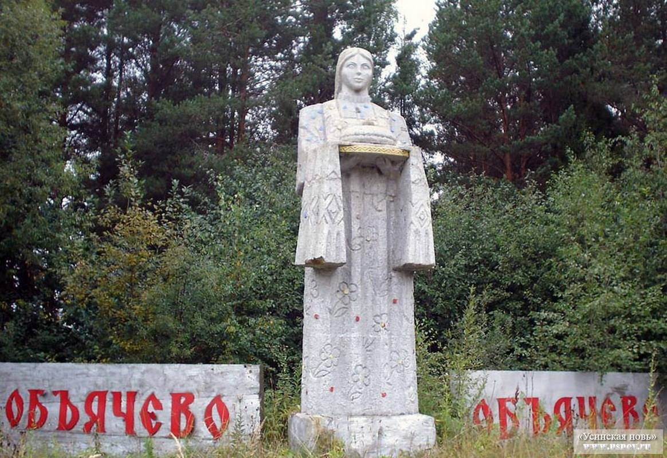

Задачи: Обобщить знания детей о родном селе, об истории, традициях, обычаях прилузцев .

Развивать память , речь, мышление.

Через песни ,стихи ,танцы обогатить внутренний мир ,любовь к своей Родине.

Ход: (центральная стена оформлена фотографиями достопримечательностей села, фотографиями улиц, любимых уголков села детей). Звучит фонограмма « Мой край родной». Выходят двое детей, читают стихотворение Л.А. Головизниной «Объячево»

Недалеко от побережья Лузы-речки

Раскинулось красивое село,

«Объячево назвали то местечко

Уж много лет назад, давным-давно.

Сейчас оно растёт и процветает,

Становится всё краше и милей,

И каждый его житель точно знает,

Что нет на свете уголка родней

Зимой укрыто белыми снегами,

Всё в зелени весной и тёплым летом,

А осенью такая красок гамма,

Что век бы любовался этим цветом.

Я всей душой люблю село родное,

Его места, людей живущих рядом,

И пусть места есть лучше, но иное

Мне в жизни просто напросто не надо!

Ведущий : Давно-давно это было в 1478 году. Прибыли люди на берег реки Лузы, решили построить село. Ловили рыбу в реке, охотились в лесу на дикого зверя, поэтому их ещё лесным народом называли. С той поры прошло много лет. Объячево превратилось в большое современное село. Мы любим ходить на прогулки по улицам родного села, каждая улица имеет своё название. Много интересного узнаём при посещении краеведческого музея, библиотеки, дома культуры…..

- Я предлагаю вам игру - викторину «Знатоки». В этой игре участвуют две команды: команда «Знатоков»- это вы , дети, и команда «Зрителей». Зрители подготовили вопросы, на которые вам предстоит ответить. За каждый верный ответ команда знатоков получает фишку. Если же ответ не правильный - очко переходит команде зрителей.

Тур -1:

Давайте хоть на время окажемся в прошлом, чтобы познать жизнь, быт, традиции прилузцев.

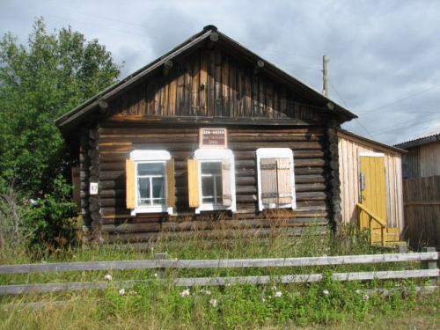

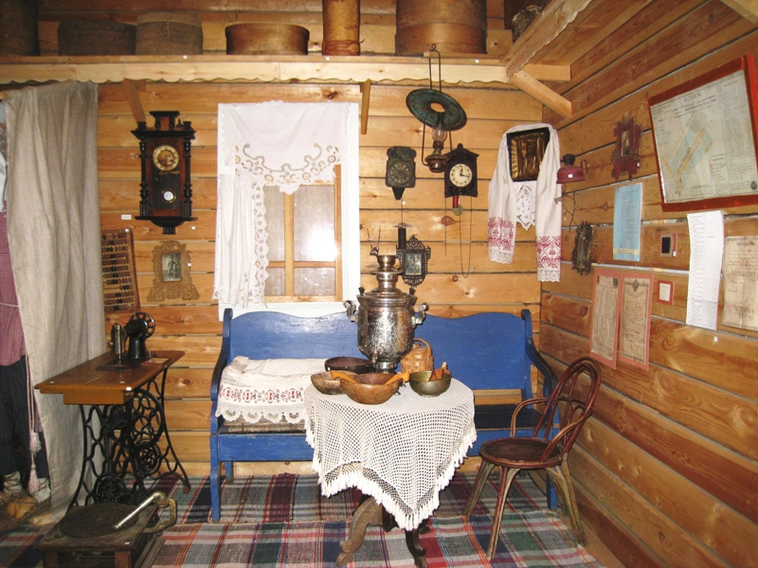

- Трудно представить коми избу без многочисленной утвари, предметов, которые необходимы человеку в обиходе.

- **Внимание – вопрос-1** : -Что это за предмет, его назначение?

«Рогат, да не бык. Хватает, да не сыт. Людям отдаёт, а сам на отдых идёт.»

- Это ухват. Почему? Внимание правильный ответ: Ухват - это устройство для передвижения горшков и чугунов в печи, с помощью которого их можно вынуть или установить в печи. Представляет собой металлическую дужку, укреплённую на длинной, деревянной рукояти - « похож на рога коровы». Кроме бытового назначения ухват использовали и в обрядах: существовала примета: чтобы при уходе хозяина не ушёл из дома домовой, необходимо было загородить печь ухватом

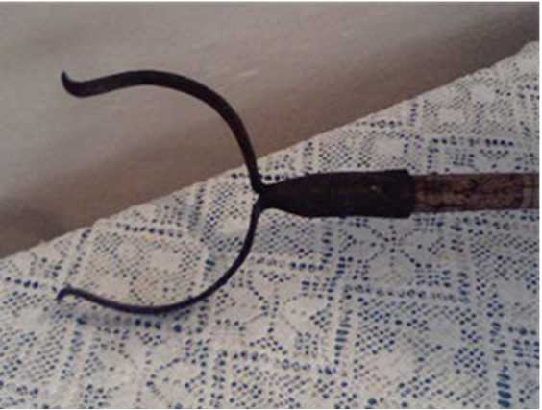

**Вопрос-2**: « Чёрный конь скачет в огонь» - Выберите среди этих предметов.

- Это кочерга, приспособление для размешивания углей в печи. А так же использовали коми люди в обрядовых действиях.

Через кочергу заставляли перешагивать роженицу для облегчения родов. Её клали на порог, прежде чем выгнать коров в поле, в Егорьев день(6 мая) чтобы не болели и давали много молока.

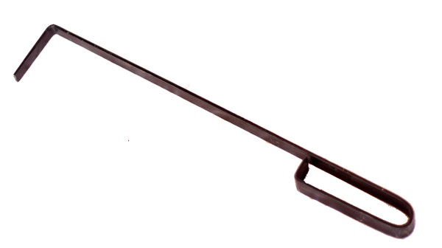

**Вопрос-3**:- Ещё загадка. «Заплатка на заплатке, а дырьё не зашить».

-Это корзина. Для чего её использовали?

Внимание - правильный ответ: Корзины наши коми люди использовали с незапамятных времен. Использовались они для сбора ягод, грибов, плодов, овощей, переноса и хранения различных запасов. Корзины изготавливали из пласта коры берёзы, из веток, из дранки…

Отправляясь в лес за грибами и ягодами, девушки гадали, подбрасывая вверх пустые корзины: если корзинка падала на землю дном- это означало, что будет полной, если на бок, то на половину, а если вверх дном, то пустой.

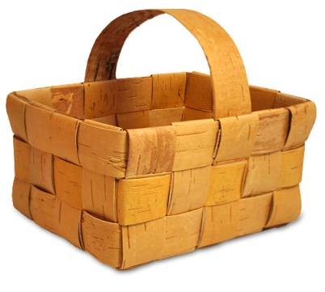

Ведущий:Дети, как вы уже, знаете коми народ любил варить каши из разных круп, супы в печи получались наваристые.

- Ну, вот, кашу вынули из печи, её подали на стол в общем горшке или миске. Миски были большие и маленькие……

- **А вопрос такой** : Что ещё было необходимо к столу? Отгадайте!

« Всех кормлю с охотою, а сама безротая »

- Да это ложка, её изготавливали из дерева, исключительно для еды. Существовали особые правила пользования ложкой. После каждого зачерпывания еды из общей миски и отправления её в рот, ложку клали на стол, и лишь пережевав пищу, снова брали ложку со стола и черпали суп или кашу. Тот ,кто не выпускал ложку из рук считался прожорливым.

К мясу в миске притрагивались тогда, когда в миске не оставалось другой еды и лишь после того, как хозяин даст указания.

Если кто-то вел себя за столом не так, как подобает, получал ложкой по лбу.

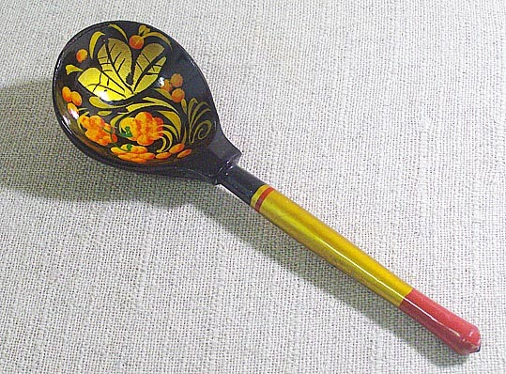

Не разрешалось стучать ложками по столу, так как лукавый радуется и скликаются на обед злыдни - существа, олицетворяющие бедность и несчастье. Нельзя класть на стол лишнюю ложку - иначе будет лишний рот или нечистая сила.

Физминутка: Коми ИГРА

За многие века коми народом был создан огромный мир вещей, многие из них в нашем обиходе стали обычными и привычными, а ведь у каждой из этих привычных вещей своя история.

**- Начинаем 2 тур нашей викторины**.

Зрители хотят знать , какой была одежда и обувь прилузцев?

**Внимание - вопрос 1** : о каком виде обуви идет речь «В лыковом корытце живое мясо шевелится » (лапти)

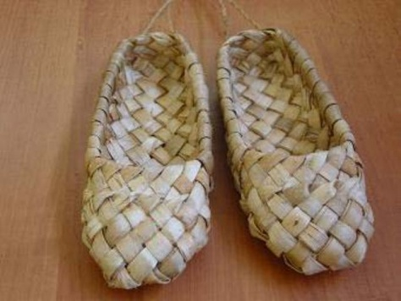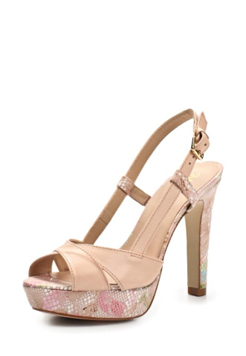

Внимание – правильный ответ: В сёлах Прилузья носили обувь и кожаную, были ботинки с завязками, их покупали у торговцев- вятчан , которые ходили по деревням. Но эта загадка о лаптях . Так как в старину основной обувью были в будни и в праздники- лапти. Это плетёная обувь из лыки или бересты. Плетение лаптей считалось лёгкой работой, которой мужчины занимались «между делом». Не зря говорят, про крепко напившегося человека, что он мол «лыка не вяжет», то есть не пригоден к плетению лаптей. Зато «связывая лыко»(плетя лапти) мужчина обеспечивал всю семью обувью. Лапти крепились на ноге с помощью длинных завязок. Дешевизна , лёгкость, доступность такой обуви не требует доказательств. Другое дело - лапти имели очень малый срок службы(3,4,10).

**Вопрос 2 :**Во что одевались коми прилузцы, какой была женская и мужская одежда?

- Выберите среди костюмов тот, который носили ваши прабабушки и прадедушки?

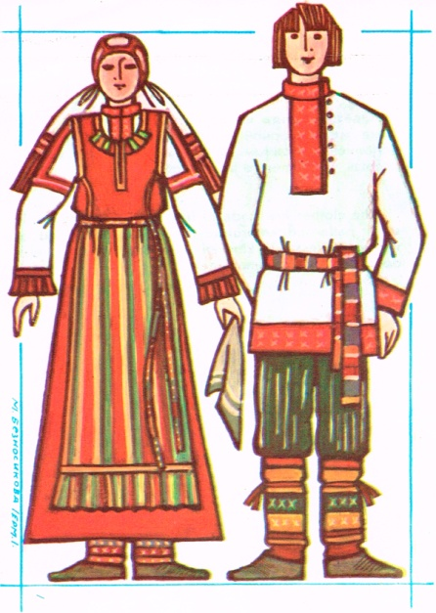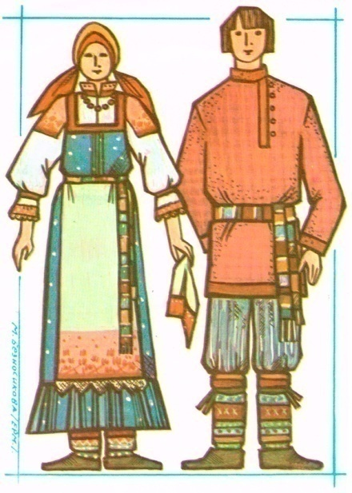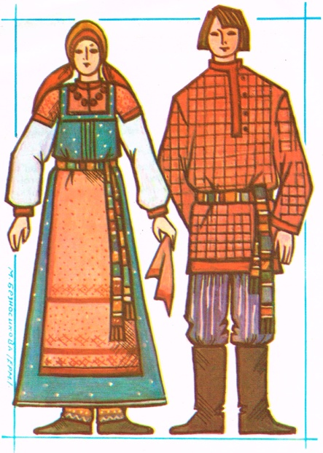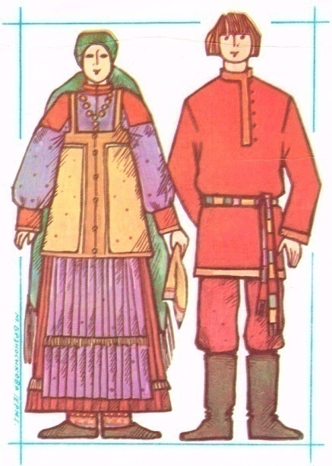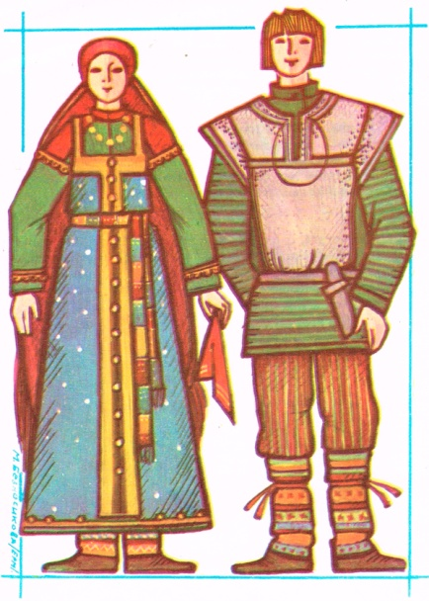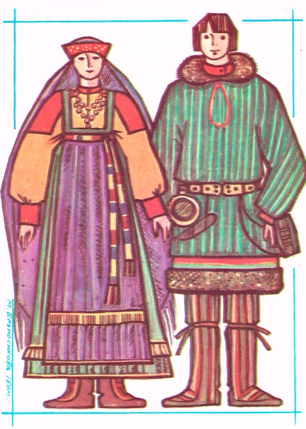

-Внимание - правильный ответ: Мужской костюм состоял из длинной холщевой рубахи навыпуск с поясом, холщёвых штанов (гач), в основном белых. Верхней одеждой был зипун, зимней одеждой была овчинная шуба.

Женская одежда была более разнообразной. Она четко делилась на повседневную и праздничную.

Основным видом был сарафан. На праздники старались одевать сарафаны цветные или из красного кумача. Сарафан шили точно по фигуре. Сарафан был искусно прибран и держался на узких лямках окантованных яркой тканью.

Под сарафан одевалась рубаха. Большое значение придавали шитью рукава. Рукава к запястью призбаривали и пришивали тесьму яркого цвета.

Костюм дополнял фартук. Фартуки праздничные были ярких тонов, а повседневные более темных. Праздничные фартуки были также из белой ткани, с вышитыми узорами или цветной тесьмой.

Обязательным атрибутом женского сарафана был- пояс. Они были различной ширины. На праздники надевали широкие пояса с кистями.

**3 ТУР**

**Ведущий:**Прежде чем начать 3 тур я предлагаю знатокам и гостям отдохнуть.

**Музыкальная пауза (танец в исполнении детей, песня в исполнении детей старшей группы)**

Ведущий:**Третий тур** мы посвятим культуре, традициям и обычаям коми народа.

- Основными видами народного творчества, идущими из глубины веков, являются песни и танцы. Любое действие прилузской женщины сопровождалось пением. Это связано тем, что женщины трудились сообща, а любая коллективная работа сопровождается пением.

Все основные события в жизни- рождение, похороны сопровождались своеобразным пением- причитанием.

Соберутся женщины на празднике и начинают петь, молодые же больше пляшут. Самым главным в песне был лад, который надо было настроить.

Заводила песню, как правило, одна и та же женщина, затем вступала другая, третья и вот уже льётся настоящая хоровая песня. Присаживались и мужчины в женский круг, были они с сильными голосами и украшали песню.

**ВОПРОС-1:** - Отгадайте о каком народном гулянии идет речь?

**Рождество……Пасха…..Троица……..Масленица…….**

1. **Пасха-** самым торжественным и радостным был этот праздник. Коллективной народной забавой были качели. Их вешали неженатые мужчины между двумя деревьями растущими рядом. Разрешалось на них качаться только взрослой молодёжи. Маленькие дети качались на качелях, которые устанавливали дома.

Катались по очереди, или же качающиеся в момент наивысшего подъёма бросали лапти, кто поймает, тот и будет качаться.

Красили яйца, ходили в церковь.

1. **Масленица-** после зимнего поста начинался этот праздник с блинами, пирогами, мясом.

Молодёжь собиралась на кулацкие бои. Всей деревней катались на санках. Для большой компании делали длинные сани, с криком, визгом катались молодые, санки часто специально опрокидывали и вся шумная ватага летела в сугроб.

После этого праздника люди принимались за неотложные работы, которые надо было сделать до пасхи. Женщины садились за ткацкий станок, пряли вязали. Мужчины готовили дрова заготавливали лес для хозяйственных нужд.

**3 . Рождество-** В этот праздник молодёжь забавлялась игрой в прятки, гаданием, ряжением.

**В игре в** прятки ведущему завязывали глаза, или надевали шапку задом наперёд. Ходили по домам калядовать, но чаще ходили к гостеприимным хозяевам.

**3.Троица-** С песнями, с гармошкой, плясками и обильным угощением встречали этот праздник. Накануне обязательно ходили на кладбище. Помянуть умерших. Обязательно украшали веточками берёзы дома, а полы засыпали душистой травой.

**Вопрос-2-** Какие обычаи были у коми прилузцев в далёком прошлом? Предлагаю рассмотреть картинки. (Дом, ель, БОЛЬНОЙ, баня, заговоры).

Внимание: Правильный ответ.

**Дом-** Не закрывали на замок, полностью доверяли соседу. Но, если кто прикоснётся к чужому, сделает непозволительное, то того бог извредит, изломает, искалечит.

А так же нельзя было брать того, что не твоё, не забирать того, что тобой же подарено.

**Еловые палочки-** Ставили в дом еловые палочки, молоко и воду обязательно прикрывали, никогда не оставляли открытой, она всегда была защищена.

Уходящего в дальнюю дорогу благословляли крестом. К природе обращались как к живому существу: земля- матушка, ветер- батюшка.

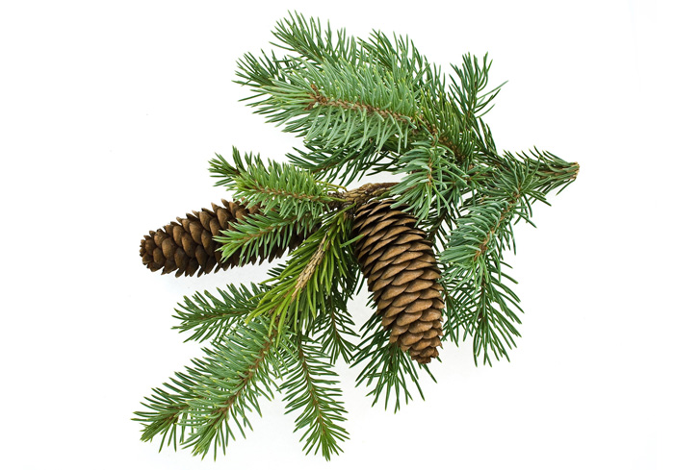

**Заговоры -** силой магического слова желали благополучия дому, скотине, были оберега от болезней, от злых людей. Заговоры были краткие, ёмкие, насыщенные, незаметно, часто тайком от других.

« Откуда пришла болезнь, туда и уйди».

« Притчи, уроки, ни боли, ни скорби. Аминь! Аминь! Аминь!»

« Куда ночь, туда и сон»



**БАНЯ-** Целый ритуал был связан с баней, у которой был свой хранитель- «Пылсян». С баней связано много суеверий. Считалось, что есть существа, которые могут прийти в баню после хозяев помыться, называли их «суседко». До сегодняшнего дня есть заговор от «суседко», который произносит тот , кто уходит из бани последним: « Спасибо, батюшка -парушко, ни жара, ни воды не осталось»

Не разрешалось париться в бане беременной женщине, которая могла напугаться.

В бане часто происходило врачевание, было заведено соответствующее поведение: громко не разговаривать, не смеяться.

С рождением ребёнка произносили слова при купании в бане:

«В лес пойти - не заблудиться,

В воду зайти - не утонуть,

В огне быть - не сгореть.»

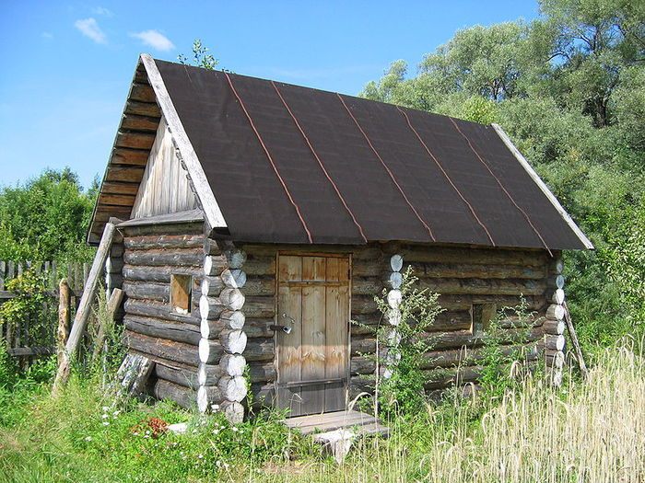

**Закончился 3 тур нашей викторины, с итогами:**

**ЗНАТОКИ-**

**ЗРИТЕЛИ-**

Аплодисментами поблагодарим знатоков за правильные ответы и зрителей за интересные вопросы.

- Среди просторов нашей большой Земли есть край, где ты живёшь, где твой родной дом, твоя родная Коми Республика, со своими обычаями, традициями. Любите и берегите свою Родину, дети!

В настоящее время объячевцы, ваши мамы и папы стремятся своим трудом улучшить жизнь села. А как ? ( ремонтируют дороги, здания, исторические места, проводят работы по благоустройству дворов, улиц, парков)

- В Прилузье живёт много замечательных людей.

-Чем же славится наше село? ( райцентр, красивые здания, строится много новых домов……)

-Как можно помочь селу стать красивее? (заботиться о чистоте, сажать цветы, деревья).

- Как называется родной язык прилузцев?Правильно,это наш родной язык-коми!

**Песня «Учимся по коми говорить»**

**Стихи на коми языке читают дети.**

**Танец «Коми вальс»**

**В заключении просмотр презентации «Объячево – любимое село»**